课题：雨的四季 |  | 主备：王唯亚
教学目标  1.整体把握课文内容，感知各种“雨”的形象。  2.品味本文诗化的语言，学习联想与想象的方法。  3.体会领悟作者热爱自然、热爱生命的意趣，体会作者用笔之细腻，提高鉴赏能力。 |  | 重点与难点  （1）熟记“谧、咄”等字的读音；熟记“娇、蝉”等字的字形；理解“静谧、高邈、咄咄逼人”等词语的含义。  （2）品味文章诗化的语言,学习运用比喻、拟人等修辞手法描写景物的方法。  （3）学习作者抓住景物的特征进行描写的方法。
板块 | 展开教学的任务性问题串设计 | 学生活动串 | 目标达成反馈串设计
一、  导入 | 雨是大海的女儿，是天使的眼泪，是大地的微笑，是文人的宠儿。古人有很多写雨的诗句，说说你知道的有哪些。  雨在古代诗人笔下，已经被写得如此之美，在当代诗人眼里，它会是怎样的呢？ 让我们一起走进这飘洒的雨丝，走进刘湛秋先生的散文《雨的四季》。 | 学生倾听  交流 | 好雨知时节，当春乃发生。——唐·杜甫《春夜喜雨》  夜来风雨声，花落知多少。——唐·孟浩然《春晓》  清明时节雨纷纷，路上行人欲断魂。——唐·杜牧《清明》  天街小雨润如酥，草色遥看近却无。——唐·韩愈《早春呈水部张十八员外二首》
二、  自主学习，知识备查 | 1.学生查阅文本相关资料，了解作者及写作背景。  2.预习检查，夯实基础。 | 思考、练习  交流  评价 | （1）走近作者  刘湛秋，1935年出生。安徽芜湖人。诗人,翻译家。其作品清新空灵,富有现代意识,手法新颖洒脱,立足于表现感觉与情绪,既面对生活又超越时空。著有诗集《生命的快乐》《无题抒情诗》《人·爱情·风景》,散文诗集《遥远的吉他》,论文集《抒情诗的旋律》,译著《普希金抒情诗选》等。  （2）写作背景  本文选自《散文》1989年第4期。略有改动。刘湛秋的散文有一种田园美,被海内外文坛誉为现代山林文学的代表。他的文字自然、亲切、优美，一事一物、一草一木、一色一声,他都能轻松道来。本文是作者的精心之作,也是新时期的散文名篇。
三、新课学习，整体感知 | （一）有感情地自由朗读课文，思考下列问题：  1、请你用自己的话概括文章的主要内容。  2、四季的雨各有什么特点？  3、春、夏、秋、冬这四幅雨图中，你最喜欢的是哪一幅？请谈谈你的看法。  教师提示：同学们，可以从修辞运用、语言表达、感情意境等任一方面畅所欲言。 | 思考、  交流  评价  做批注，整理笔记 | 1、文章通过对四季雨景的描绘，表达了作者对雨的喜爱之情，以及对自然与生命的热爱之情。  2、春雨：清新、润泽、甜美。  夏雨：热烈、粗犷、奔放。  秋雨：沉静、端庄、深情。  冬雨：平静、自然、纯洁。  3、例1：我最喜欢春雨图。“水珠子从花苞里滴下来，比少女的眼泪还娇媚”，采用拟人的修辞手法，把水珠写活了，人格化了。将从花苞里滴下来的水珠子与少女的眼泪进行对比，说它比少女的眼泪还娇媚，使本来平淡无奇的自然现象拥有了人的神态和情感，写得形象生动。
四、细读课文，精读细研 | 再读文中描写的四幅雨景，看看作者是怎样描绘出来的？都描绘到了哪些景物？  （一）春雨图  请一位同学朗读第2段“春雨图”，其他同学思考下列问题：  1.作者描绘了哪些具体的景物？  学生：  2.这段文字是如何写春雨的？是直接描写还是间接描写？  （师生讨论。）  3.春雨给整个大地带来了什么变化？  4、你认为春雨图中，在写景上有哪些亮点？说出你的理由。  （二）夏雨图  1、自读第3段，说说夏雨有什么特点，热烈、粗犷、奔放的仅仅是雨吗?  2、夏雨给整个大地带来了什么变化？  （三）秋雨图  1.在文中找出描写秋雨特点的词语。  教师：同学们朗读描写秋雨的文字后，在课本上勾画描写秋雨特点的词语。  2.说说秋雨给整个大地带来了什么变化？  （四）冬雨图  1、冬雨给整个大地带来了什么变化？  （五）品味语言  作者描写雨在四季的不同特征时，运用了多种表现手法，请同学们勾画出你最喜欢的句子，说说你喜欢的理由。 | 朗读片段  思考  学生读后分析讨论小组交流  代表发言  评价  学生分组讨论。  学生朗读分析。 | 巡视指导  组织交流评价  （一）春雨图  1、树、水珠子、水雾、小草、空气等。  2、间接描写。这段文字实际上写的是春雨给万物带来的变化。确切地说，这应该是一幅“春雨初霁”图，因为它展现的是雨过天晴后的春意盎然。作者的笔墨主要放在了春雨给世界带来的变化上。  3、“春雨图”给人的感受是初生的喜悦。  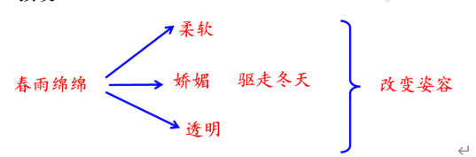  4、示例1：我认为亮点是树。“每一棵树仿佛都睁开特别明亮的眼睛”把树写活了，“特别明亮的”生动形象地写出了树木刚刚从寒冬中苏醒过来，树干泛出黄青、嫩叶萌发时的那种鲜活的生机。  （二）春雨图  1、热烈、倾盆、丰满大地、展示诱惑、粗犷……整段文字充斥着火热奔放的豪情。  2、“夏雨图”给人的感受是青春的绽放。  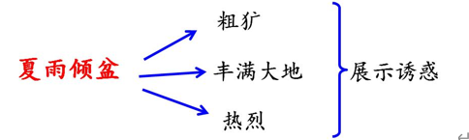  （三）秋雨图  1、端庄、深情、沉静、倾诉、沉思、纯净、产生情思、发光……  2、  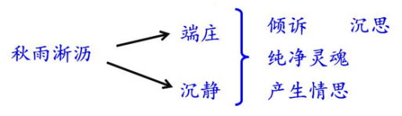  （四）冬雨图  “冬雨图”给人的感受是晚景的真淳。  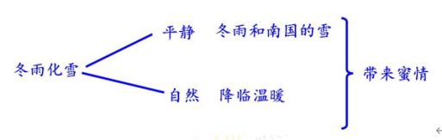  （五）品味语言  示例1：我喜欢第2段中的“小草似乎像复苏的蚯蚓一样翻动，发出一种春天才能听到的沙沙声。”这句运用了比喻的修辞手法，还巧妙的从听觉的角度，写出了小草在春雨的滋润下复苏的情态。
五、细读课文，精读细研第二部分 | 1.结合全文，谈谈作者爱恋雨的理由是什么。  2、文章为什么叫“雨的四季”而不叫“四季的雨”？  3、结合课文，说说作者能把《雨的四季》写得打动人心的原因有哪些。 | 学生讨论，然后分析回答。  思考交流 | 巡视指导  组织交流评价  预设  1、雨给作者的生命带来活力，给感情带来滋润，给思想带来流动，使灵魂得到净化。  2. “四季的雨”单纯强调 “雨”，显得呆板、生硬。“雨的四季”充满灵动，更有韵律美，赋予“雨”一定的人格，充满情趣和意境。  3、（1）调动感官显色彩。如描写春雨，作者从听觉(小草似乎像复苏的蚯蚓一样翻动，发出一种春天才能听到的沙沙声)、视觉(树叶开始闪出黄青，花苞轻轻地在风中摆动)、嗅觉(空气里像有无数芳甜的果子，在诱惑着鼻子和嘴唇)等角度描绘了春雨清新、润泽、甜美的特点。  （2）巧用修辞绘神韵。运用比喻、拟人、排比等修辞手法，生动形象地描绘了四季的雨的不同妙趣。  （3）按照顺序分层次。作者按春、夏、秋、冬的时间顺序来组织材料，条理清晰。  （4）融情入景巧抒情。作者笔下的雨生动可爱、富有灵性，不管是哪个季节的雨，都融入了作者的浓情厚意。
六、课堂小结 | 1. 这课我们已经学习完了，下面请你们概括本课的主题。  2. 我们一起明晰本课的写法，体会它的写作特色。  教师提示：  语言精练，灵动感人。  思路清晰，结构严谨。 | 师生共同讨论，然后教师指正。 | 1、预设：这篇散文从不同的角度，运用多种修辞手法对四季的雨进行描绘，展现了四季的雨的特点，抒发了作者对雨的喜爱和赞美之情，表达了对生命与大自然的热爱与礼赞。  2、预设1：本文的语言非常精练，寥寥数语就使景物的特点跃然纸上。如写春雨时，“每一棵树仿佛都睁开特别明亮的眼睛”,写出了春雨的润泽,让人一下子想到春雨过后树芽萌发、清新迷人的景致。写夏雨时，“打伞、戴斗笠固然能保持身上的干爽,可光头浇、洗个雨澡更有滋味”，一个“浇”字写出了夏雨的磅礴、迅疾，读来让人觉得酣畅淋漓。作者说秋雨“似乎也像出嫁生了孩子的妇人”，将秋雨沉静、端庄的魅力描写得细致入微。比喻、拟人修辞手法的运用，让文中景致更加真实可感。  预设2：文章开篇点题，直抒胸臆，总写“我喜欢雨，无论什么季节的雨，我都喜欢”，奠定了全文的感情基调。“她给我的形象和记忆，永远是美的”，概括了雨的总体特征——美。接下来作者按照春、夏、秋、冬四季的顺序依次对雨进行了分别描绘：春雨清新、润泽、甜美,夏雨热烈、粗犷、奔放，秋雨端庄、沉静、深情，冬雨自然、平静、纯洁。最后，以一句“啊，雨，我爱恋的雨啊”再次抒发对雨的喜爱与赞美之情，同时也照应了开头。作者对雨的爱恋之情这条感情线索贯串全文，思路特别清晰，“总—分—总”的结构非常严谨，可谓行文之典范。
布置作业 | 请同学们抓住某个景物的特征写一段文字，200字左右。

《雨的四季》教学反思
从课前的教学设计到课中的教学过程，始终努力凸显学生的主体地位，赋予学生以广阔的学习空间，引导学生欣赏语言艺术，积累语言，感悟真情。但是，本课时间把握不是很到位，字词占用时间稍长，后文分析有点紧促，品读感悟方面还不是很完美，在以后的教学中须多加注意，使各方面有所提高。在实际的教学过程当中，我发现采用系列问题的形式可以引导学生在课堂上集中注意力，专注于对课文内容的探究。而且，通过分析人物形象也能够训练学生的思维能力及表达能力，另外，我在教学过程当中清晰地认识到，中学生早就已经有了自己的想法。有一些同学的想象力和创造力让老师们感到惊异。在这堂课上，我让学生结合现实谈自己的体会，引起他们对生活的思考。这样的效果很明显，学生们很乐于将自己的意见和看法表达出来。我觉得这样至少对他们的语言表达能力会有一定的帮助。

